Материал зенитного фонаря.

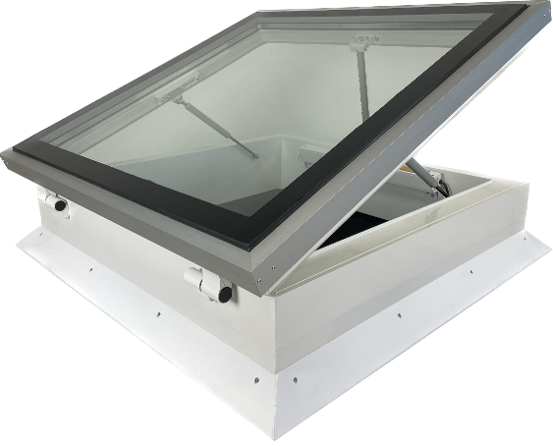
Зенитный фонарь WERSO изготовлен из многокамерного тёплого ПВХ профиля.
Основание ЗФ по запатентованной технологии можно увеличивать кратно 100 мм в зависимости от толщины утепления плоской кровли.
Предустановленная на производстве юбка-фланец упрощает монтаж ЗФ и обеспечивает правильное подведение кровельного покрытия.

Материал – многокамерный профиль ПВХ (по запросу – утепление полостей пеной).

Сечение основания – 70х200 мм. (по запросу увеличение высоты основания кратно 100 мм).

Сечение створки – 58х30 мм (при заполнении светопрозрачной части куполом из монолитного поликарбоната).

Цвет – белый (по запросу – любой по шкале RAL снаружи и внутри).

Комплектация – створка, основание.

Гарантия –10 лет.

Заполнение.
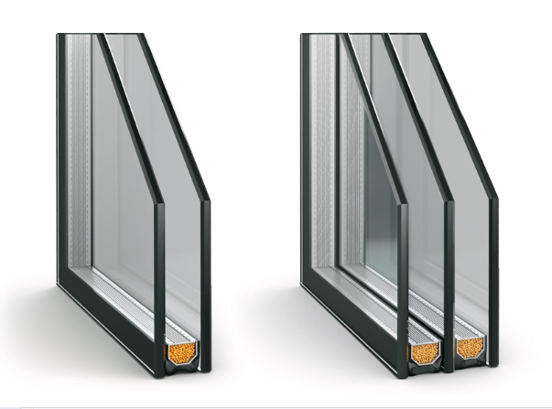
Створка ЗФ может иметь разное заполнение светопрозрачной части по техническому заданию.
Обрамление алюминиевым уголком защищает торец и придаёт эстетичный вид. Покраска возможна в любых цветах по шкале RAL.

Купол из монолитного поликарбоната имеет ряд преимуществ:
-легче стекла в 2 раза;
-прочнее стекла той же толщины в 250 раз;
-теплее на 9% обычного стекла;
-выдерживает критические снеговые нагрузки.

Плоское закалённое стекло более эстетично, в отличие от купола, и на плоской кровле с устройством террасы по нему даже можно ходить (заказное закалённое стекло в системе триплекс).

Для обеспечения лучшего коэффициента теплосбережения наша компания изготавливает многослойные купола, комбинацию купола из монолитного поликарбоната и стеклопакета, а также двух- и трёхкамерных стеклопакетов с плоским закалённым стеклом и безопасным внутренним стеклом в системе триплекс.

Камеры стеклопакета заполнены инертным газом - аргоном, а внутреннее стекло имеет низкоэмиссионное энергосберегающее покрытие для самых суровых регионов.

Однокамерный стеклопакет с плоским закалённым внешним стеклом – 6зак-22chuAr-4-chuAr-3.3.1i. (при площади остекления не более 1,44 м²).

Однослойный купол – монолитный поликарбонат 4 мм.

Многослойный купол – монолитный поликарбонат 4 мм, дистанционная рамка.

Стекло – высококачественное полированное со светопропусканием 90%.

Инертный газ – аргон.

Дистанционная планка – «тёплая» пластиковая.

Коэффициент сопротивления теплопередаче – 0,91 м²*C/Вт.*

Звукоизоляция – 36 Дб.*

* для однокамерного стеклопакета.

Фурнитура.
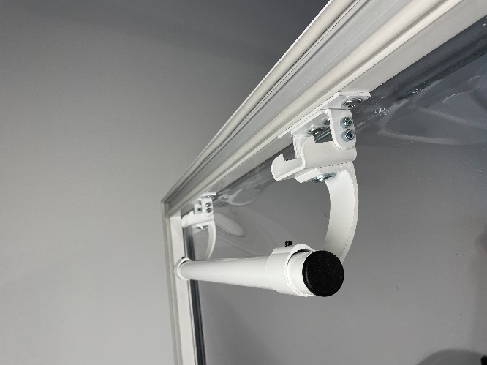
На нашем производстве мы изготавливаем фурнитуру специально для наших зенитных фонарей. Простота в использовании и её надёжность доказана многолетней эксплуатацией тысячами клиентов.

Тип открывания – по боковой оси.

Функция регулировки – есть.

Петли – металл, пластик.

Механизм ручки – нержавеющее железо с полимерным покрытием.

Система открывания – регулировочный механизм угла открывания и усилия, опоры и газо-масляные амортизаторы.

Срок эксплуатации – 25 лет.

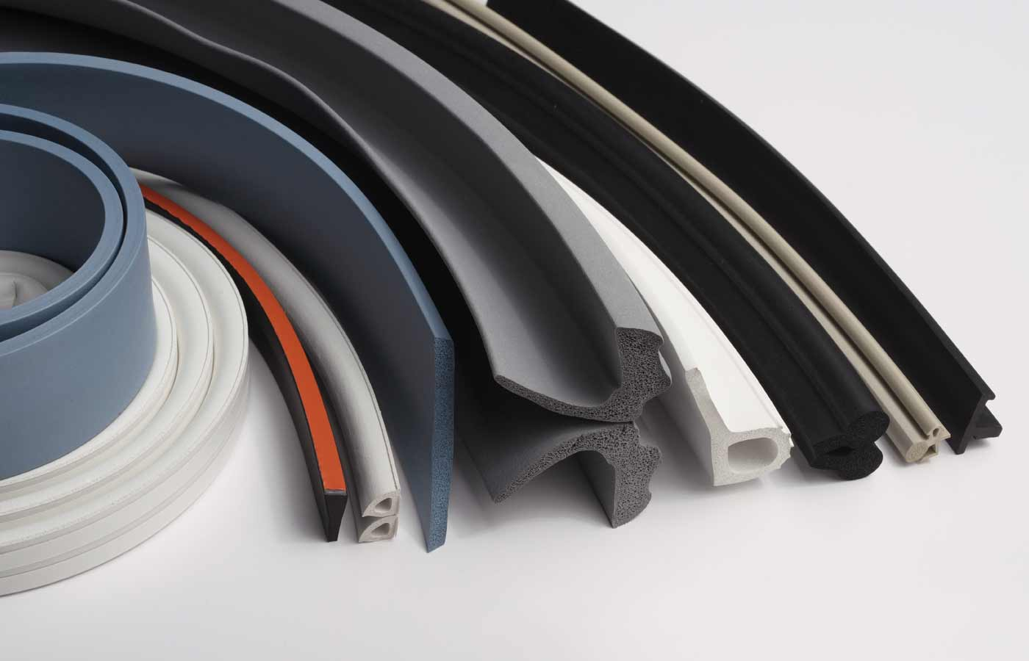
Уплотнение.
Для наших зенитных фонарей мы спроектировали и изготавливаем резиновый уплотнитель серого цвета.

Количество уплотнительных контуров – 2.

Наличие притвора – полный по всему периметру створки.

Материал уплотнителей – EPDM.

